**OMMA - Ambientes corporativos (Alterações)**

**BLOCO 1 - HERO**

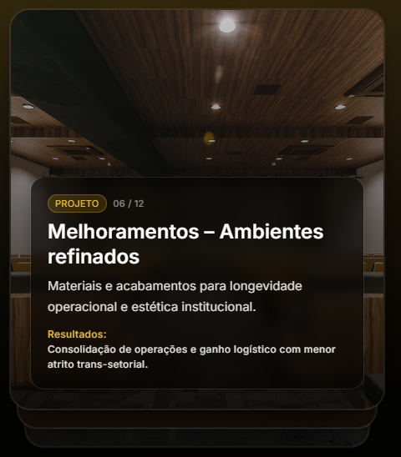

**Melhorar a visualização das fotos desse carrossel. A caixa de texto está escondendo todas as fotos.**

**Nesse carrossel terão 12 fotos e devem ter os títulos abaixo e nada mais. Remover nome do cliente, resultados e outros textos. Trocar também as fotos de cada uma pelas indicadas abaixo.**

**Primeira impressão (Recepções)**

<https://drive.google.com/file/d/1h6Qo_h8h-ErZtPpKcZGbjnBkRgVNAR3R/view?usp=drive_link>

**Espaços de foco**

<https://drive.google.com/file/d/1HQwMt7QqIxRFxFkmZccTZKF6BwJVEU2F/view?usp=drive_link>

**Workplace**

<https://drive.google.com/file/d/16HAQY4oTs9PrCodY3PLh80BWYb2TaB0V/view?usp=drive_link>

**Áreas de colaboração** eficienteshttps://[drive.google.com/file/d/1Petd10BJrmFfVG0K9DiXLNuzrOyN29Wu/view?usp=drive_link](http://drive.google.com/file/d/1Petd10BJrmFfVG0K9DiXLNuzrOyN29Wu/view?usp=drive_link)

**Break Time (Alimentação)**

<https://drive.google.com/file/d/1UpjijEUPeef8PkfSeytIi26zdr-MyNS4/view?usp=drive_link>

**Ambientes refinados**

<https://drive.google.com/file/d/1jDmGhoqlJOiG2cT1HOlByJK_hgXUGNmW/view?usp=drive_link>

**Espaços flexíveis e escaláveis**

<https://drive.google.com/file/d/1Qaj1QjvstlJpOVuja9PCOQFTEtNP3G5W/view?usp=sharing>

**Cultura viva em cada ala**

<https://drive.google.com/file/d/1kMkVz-N6QiaRs36kQ-O6bUjrqRODyQ94/view?usp=drive_link>

**Fluxo contínuo e otimizado**

<https://drive.google.com/file/d/1vOdurSc3cIn0BApyMcvU6rdeBXax2Ibc/view?usp=drive_link>

**Espaços atrativos de convivência**

<https://drive.google.com/file/d/1INKgtBAPonpMjGaL_v9yxTLnTu0Q7Msg/view?usp=drive_link>

**Salas de reunião e treinamento**

<https://drive.google.com/file/d/1d2Rrd_8HGda_kOM5wjVaYB0LvurKGJtw/view?usp=drive_link>

**Layout inteligente e identitário**

<https://drive.google.com/file/d/1lybc9qioQIe8B_9rlYYdlmmmEUF_p-Dt/view?usp=sharing>

**BLOCO 2 - BIG NUMBERS**

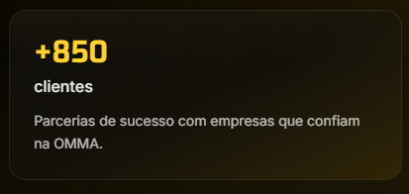

**Trocar para:**

**+750 mil m²**

**de obras executadas**

Consolidação da OMMA como referência no setor de engenharia.

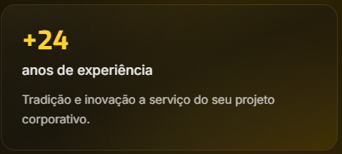

**Trocar para:**

**+27 anos de experiência**

**BLOCO 3 - DORES**

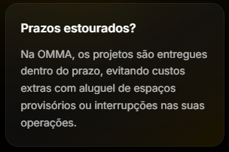

**Trocar “Prazos estourados?” por:**

**Prazos comprometidos?**

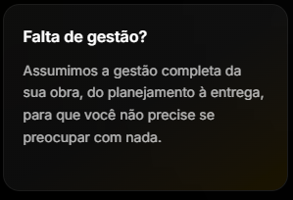

**Trocar “Falta de gestão?” por:**

**Dificuldade de gestão?**

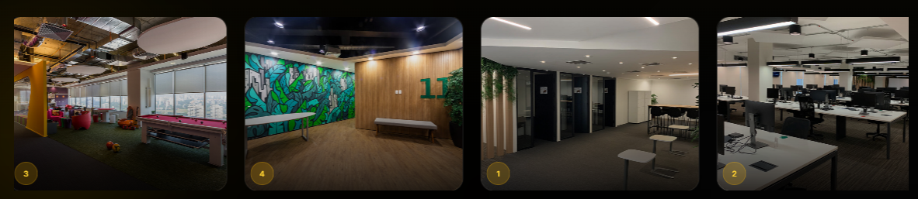

**Trocar as imagens desse carrossel por estas:**[**https://drive.google.com/drive/folders/19idqmHr8rFAKchUOexLSykGam3guYVqs**](https://drive.google.com/drive/folders/19idqmHr8rFAKchUOexLSykGam3guYVqs)

**BLOCO 4 - BENEFÍCIOS**

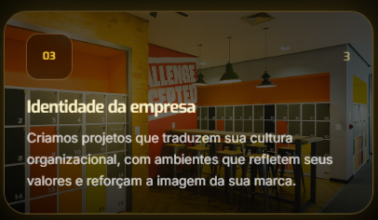

**Colocar a palavra Projetos iniciando com letra maiúscula. Sim, aparentemente isso é bem importante pro Marcelo.**

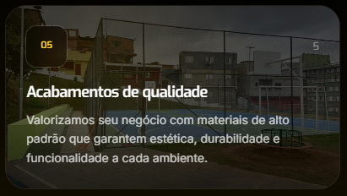

**Trocar a descrição por esta:**

Valorizamos seus espaços com materiais de alto padrão que garantem estética, durabilidade e funcionalidade a cada ambiente.

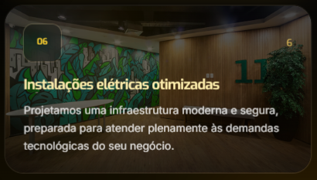

**Trocar o título e a descrição deste tópico para:**

**Instalações otimizadas**

Criamos infraestruturas seguras e inovadoras, preparadas para acompanhar sua evolução e suportar as demandas tecnológicas do seu negócio.

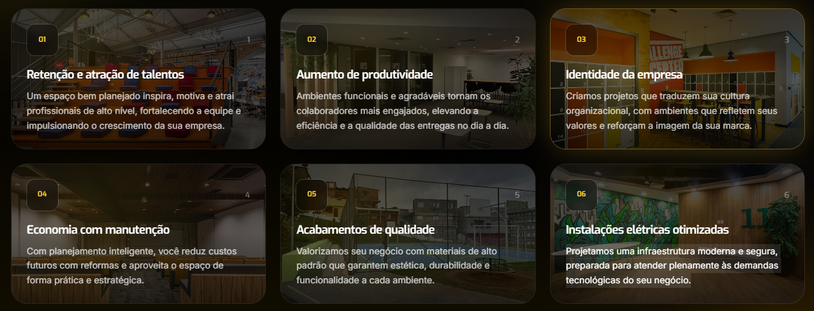

**Trocar todas as imagens de fundo por estas (já estão numeradas na ordem):**

<https://drive.google.com/drive/folders/1h3S_tb_o1-wjfGs7PgjatlsoyiLu8DmB>

**BLOCO 5 - ÁREAS DE ATUAÇÃO**

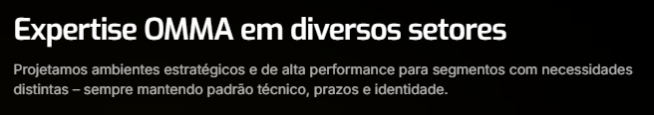

**Trocar a palavra “Projetamos” por “Executamos” na descrição.**

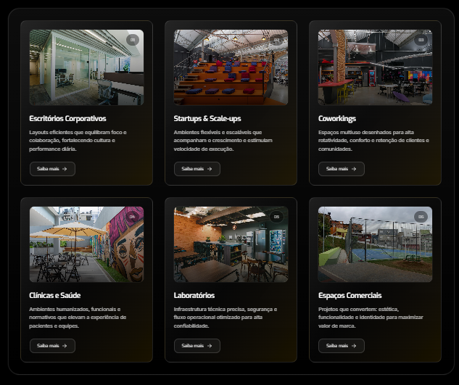

**Retirar todos os botões de “Saiba mais”.**

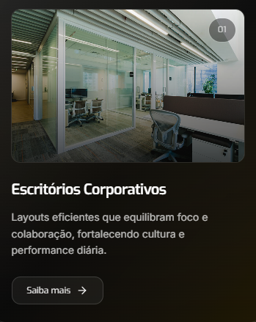

**Trocar título e descrição do tópico para:**

**Ambientes Corporativos**

Espaços eficientes que equilibram foco e colaboração, fortalecendo a cultura e performance diária.

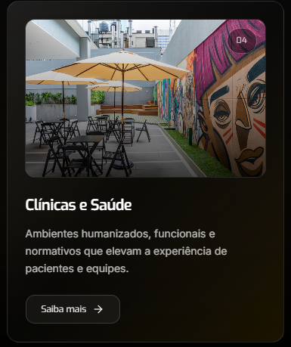

**Trocar título e descrição deste tópico para:**

**Clínicas e Laboratórios**

Ambientes humanizados, funcionais e normativos, com infraestrutura técnica precisa, segurança e fluxos otimizados para elevar a experiência e garantir alta confiabilidade.

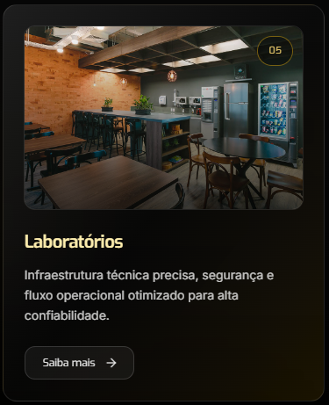

**Trocar título e descrição deste tópico para:**

**Academias**Layouts projetados para o máximo desempenho e bem-estar dos usuários, unindo funcionalidade, segurança e conforto.

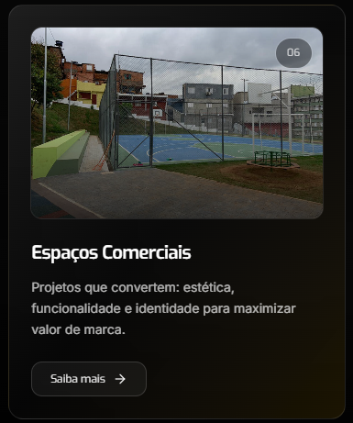

**Trocar título e descrição deste tópico para:**

**Espaços Comerciais**Edificações e galpões versáteis, desenvolvidos para atender operações de atacado e varejo com eficiência, praticidade e confiabilidade.

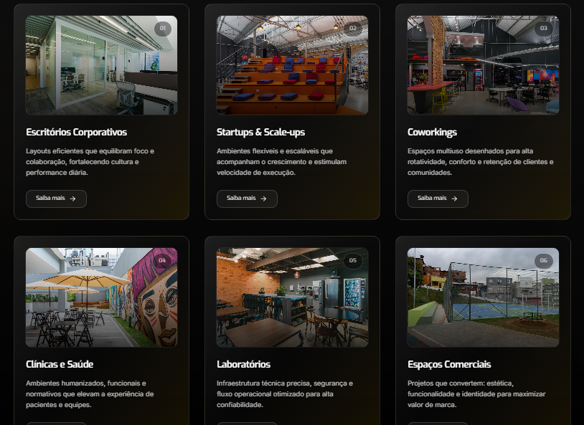  
  
**Trocar as imagens desta seção por estas (já estão numeradas na ordem):**  
  
<https://drive.google.com/drive/folders/1FuLPVN2VLkMGTU-ViOuXpvlxjqClPSf9> **(Ainda faltam as imagens da Academia e Espaços Comerciais)**

**BLOCO 6 - COMPARAÇÃO**



**Trocar este título por:**

**Descubra os benefícios de modernizar suas instalações com a OMMA**

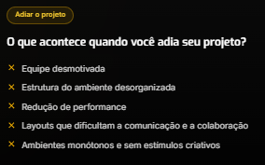

**Trocar o “Adiar o projeto” por:**

**Ambiente antigo**

**Trocar o título por:**

**O que acontece com um espaço que precisa de modernização?**

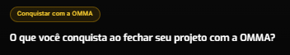

**Trocar “Conquistar com a OMMA” por:**

**Ambiente moderno**

**No título, colocar Projeto com letra maiúscula.**

**BLOCO 7 - METODOLOGIA**



**Colocar Projeto com letra maiúscula**

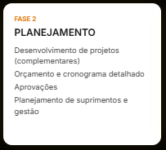

**Trocar “Desenvolvimento de projetos (complementares)” para:**

**Desenvolvimento de projetos (arquitetônicos e complementares)**

**BLOCO 8 - CLIENTES**

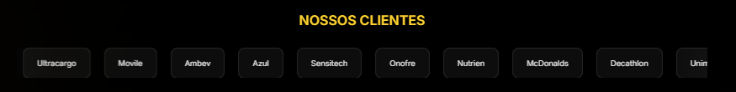

**Fazer um carrossel de clientes com um Ver mais, pra colocarmos os 66 clientes que vão mandar.**

**BLOCO 9 - CASES**

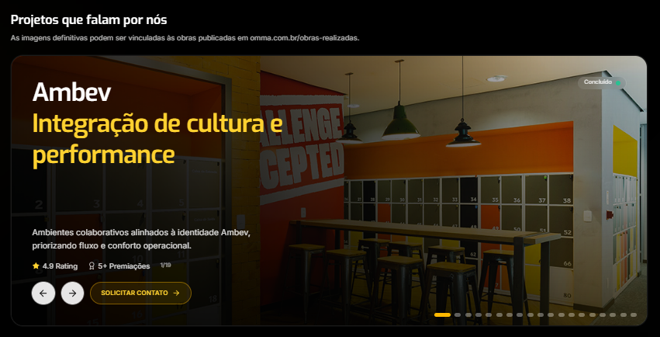

**Retirar a frase: As imagens definitivas podem ser vinculadas às obras publicadas em** [**omma.com.br/obras-realizadas**](http://omma.com.br/obras-realizadas)**.**

**Nesta seção, remover nomes de clientes, descrições, avaliações e premiações. Deixar somente os títulos pra cada uma das imagens a seguir:**

**Primeira Impressão - Recepções**

<https://drive.google.com/file/d/1lj747qPMp76TTsu0msy_RX4DhvnWTBXa/view?usp=sharing>

**Espaços de Foco**

<https://drive.google.com/file/d/174k8GgxmGzhrOydqROhvPzsAo7TJRDzH/view?usp=sharing>

**Workplace**

<https://drive.google.com/file/d/1XnKVrHuUPaBBy2L062DG7TxtLKZwRA13/view?usp=sharing>

**Áreas de colaboração eficientes**

<https://drive.google.com/file/d/1Kvg4o29Z0suZEG8FvxNRerOpSMoEuDfX/view?usp=sharing>

**Break Time - Alimentação**

<https://drive.google.com/file/d/1Kvg4o29Z0suZEG8FvxNRerOpSMoEuDfX/view?usp=sharing>

**Ambientes refinados**

<https://drive.google.com/file/d/1Hj3F_gaLadEiNeqIMdTgezH7w2DU9fZj/view?usp=sharing>

**Espaços flexíveis e escaláveis**

<https://drive.google.com/file/d/1U-0gV5SBy7Mu4Yr04Oqp-7qGa1vLaLR1/view?usp=sharing>

**Cultura viva em cada ala**

<https://drive.google.com/file/d/1ftugxHZ-nNMPoITVCuKKTcuUVMS_LsRf/view?usp=sharing>

**Fluxo contínuo e otimizado**

<https://drive.google.com/file/d/10iVidKFcf3B2zmjia5YmrE9bQ0OuH1bo/view?usp=sharing>

**Espaços atrativos de convivência**

<https://drive.google.com/file/d/1YY3BQBPOsyxFhf8r6WETyS5uQ-nDgfnU/view?usp=sharing>

**Salas de reunião e treinamento**

<https://drive.google.com/file/d/1_L-BHr2kn8CHFGgldj0xehoWHZu_AUuX/view?usp=sharing>

**Layout inteligente e identitário** <https://drive.google.com/file/d/1ZWLUqblUxdo7KcPZIoi_Gr09jax1uIwE/view?usp=sharing>

**BLOCO 10 - DIFERENCIAIS**

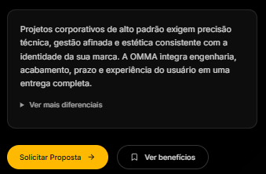

**Remover o botão de “Ver benefícios”**

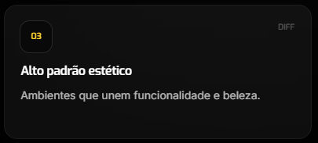

**Trocar a descrição para:**

Ambientes com acabamentos de alta qualidade.

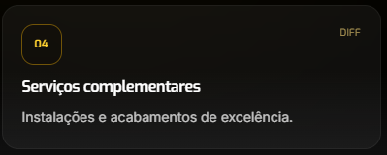

**Trocar o título e a descrição por:**

**Infraestrutura completa**

Instalações de excelência (ar-condicionado, elétrica, hidráulica e tecnologia)

**BLOCO 11 - FORMULÁRIO**

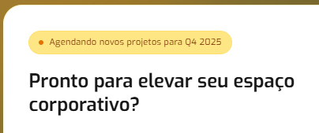

**Remover essa caixa “Agendando novos projetos…”**